

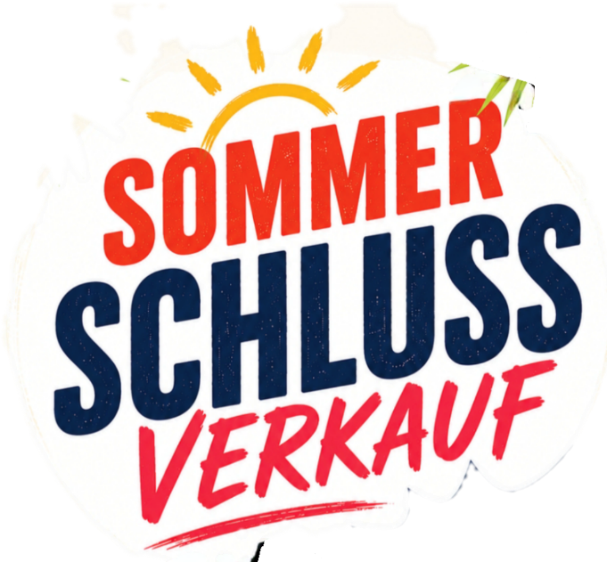
Damen-Sommerschuhe von

GABOR
LEGERO
WALDLÄUFER
-20%

HARTJES
HICKERSBERGER
FINN COMFORT
-10%

Herren-Sommerschuhe
-10%

Gültig auf lagernde Ware. Ausgenommen bereits reduzierte Ware!

GÜLTIG bis 15. August 2026

